Curriculum

Arturo Serrano Carño

JUD de Licencias y Control Vehicular
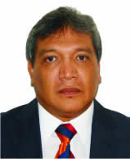

Nivel máximo de estudios | Bachillerato
Áreas de conocimiento | Administracion Publica
Experiencia laboral
Periodo | de octubre/2009 a actual
Institución | DELEGACION ALVARO OBREGON
Cargo | JEFE DE UNIDAD DEPARTAMENTAL
Periodo | de octubre/2006 a octubre/2009
Institución | DELEGACION ALVARO OBREGON
Cargo | JEFE DE UNIDAD DEPARTAMENTAL
Periodo | de octubre/2004 a octubre/2006
Institución | DELEGACION ALVARO OBREGON
Cargo | JEFE DE OFICINA

